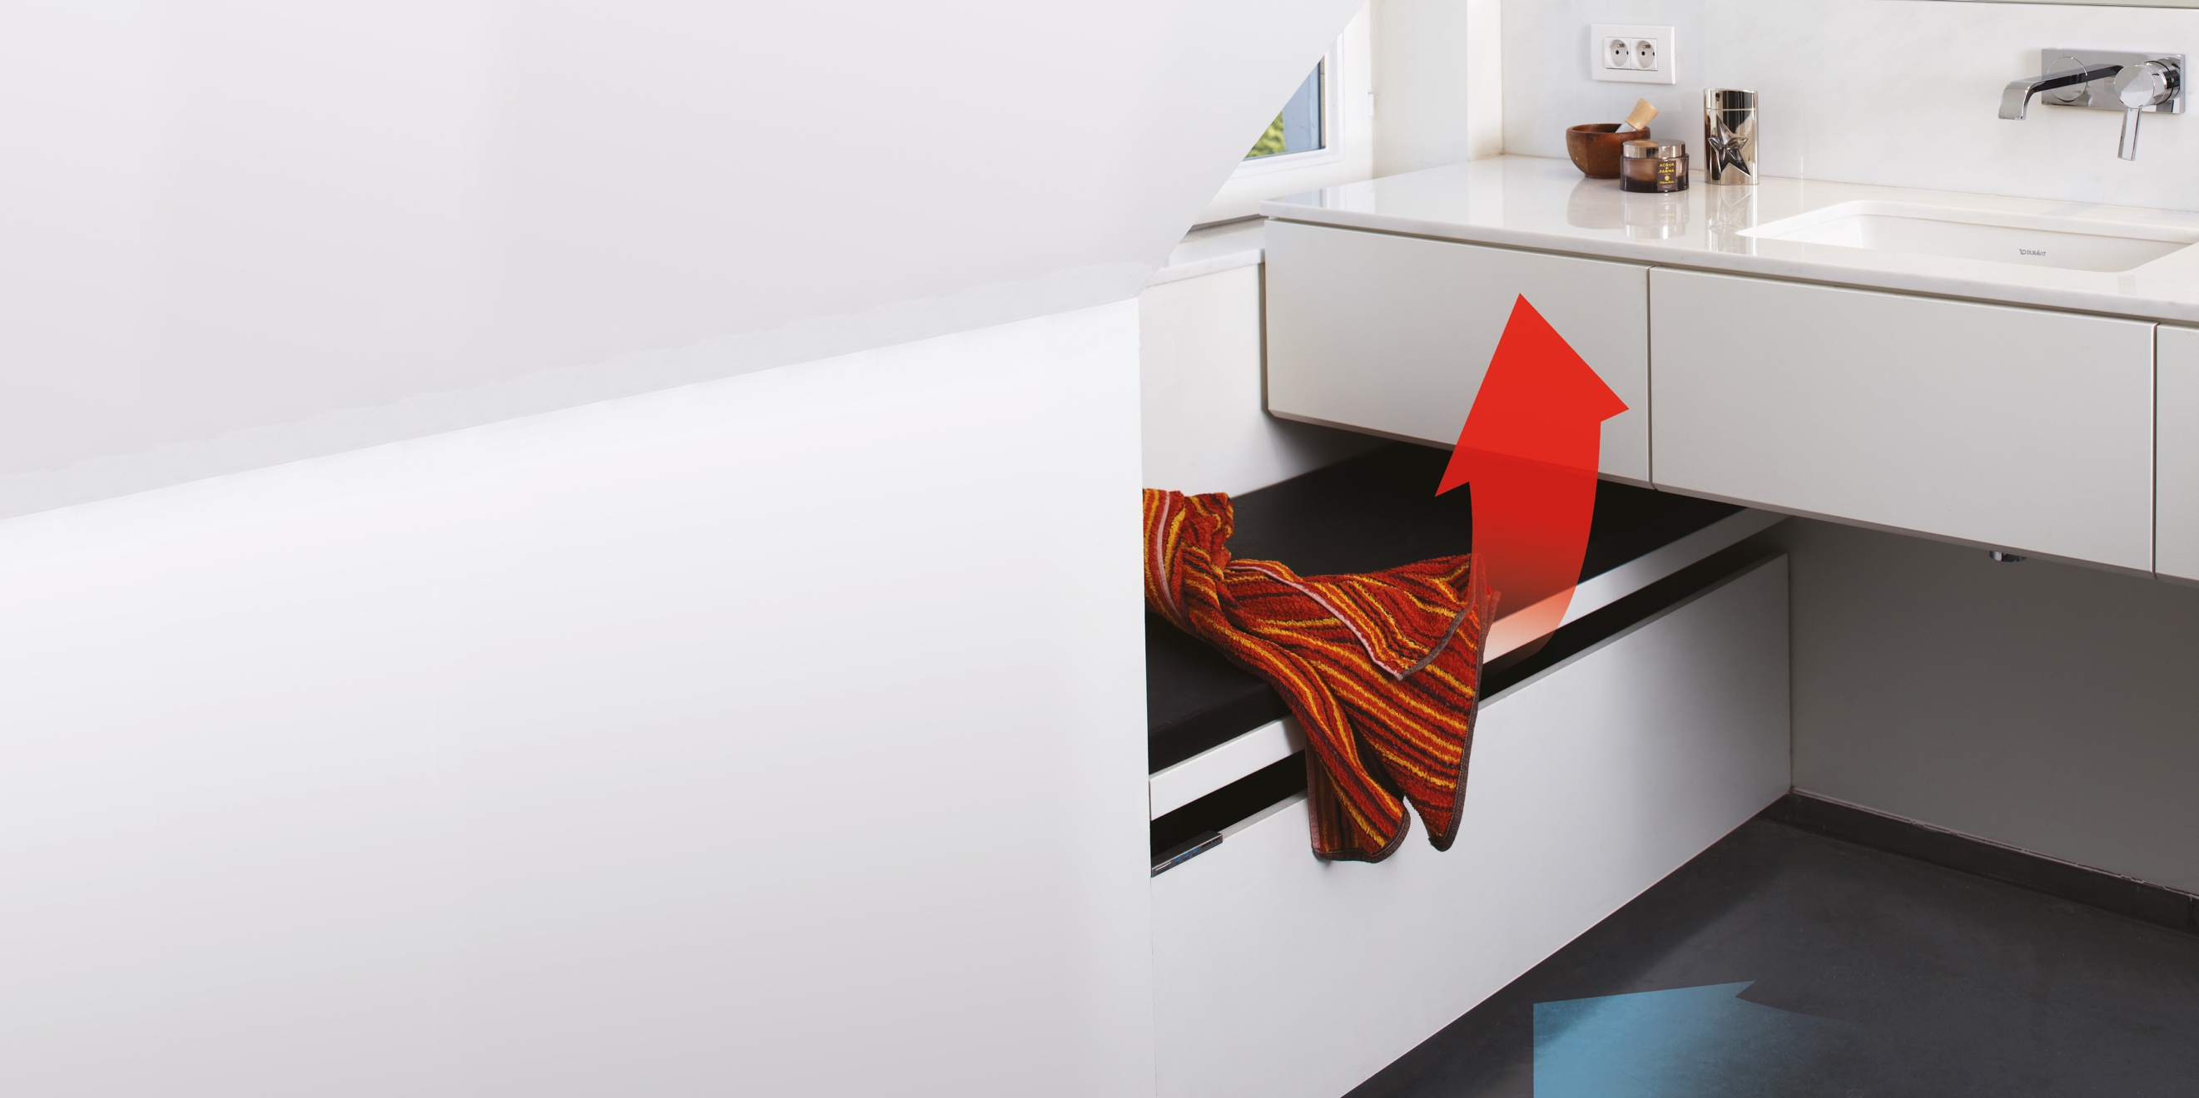

Wandeinbau Hybrid
- Der Wärmetauscher besteht aus runden, nahtlosen Umwälzröhren aus reinem roten Kupfer, Lamellen aus reinem Aluminium und 2 Messingkollektoren für einseitigen Anschluss 1/2” (links oder rechts). Inklusive Entlüfter 1/8” und Ablassstopfen 1/2”.

Testdruck Wärmetauscher: 20 bar.

Betriebsdruck: 10 bar.
- Konsolen aus elektrolytisch verzinktem Stahlblech mit einer Stärke von 1 mm, und mit einem maximalen Zwischenabstand von 1.05 m.
- Trennwand (nicht geeignet als endgültige Verkleidung): Doppelt profilierte, elektrolytisch verzinkte und dunkelgrau lackierte Stahlbleche von 0.7 mm Stärke. Zu befestigen an den herausragenden Lippen der Konsolen. Die Trennwand soll möglichst nah an das Rost anschließen und dient als Träger für eine bauseitige Verkleidung.

Farbe:

Der Wärmetauscher ist elektrostatisch mit anthrazitgrauem Polyesterpulver RAL 7024, Glanzgrad 70%, beschichtet.

Wärmeleistungen nach EN 442.

DBH UPGRADE SET

Das DBH-System ist ein Leistungs-Upgrade für bestehende oder neue Jaga Low-H2O-Geräte.

Das Upgrade besteht aus:

Einer Steuerplatine mit Temperatursensoren

Je nach Heizkörperlänge und Typ verschiedenen DBH Aktivatoren

24V Steckernetzteil 30Watt

Verbindungskabeln

Steuerplatine:

Ein 24VDC Mikroelektroniksystem (JDPC) einschließlich, Temperatursensoren, das abhängig von der gemessenen Wassertemperatur und Raumtemperatur die Aktivatoren steuert.

Dieses Steuerelement ist auf die Konsole anzubringen.

Stromverbrauch: 0,0516 Watt.

Über ein Bedienfeld mit LED Anzeige lässt sich das System in die verschiedenen Betriebsmodi versetzen.

Regelung /ACO:

ACO – Auto Change Over

Automatische Umschaltung zwischen Heizen und Kühlen in Verbindung mit Raumtemperatur und Wassertemperatur.

3 Geschwindigkeiten: 26, 30 und open dB(A) ab einer Wassertemperatur von 28°C (Heizmodus) und Kühlung ab >2°C Differenz zwischen Wassertemperatur und Raumtemperatur.

Regelung /MOH:

Nur Heizung. Modulierende Geschwindigkeit zwischen 26 und 30 dB(A) ab einer Wassertemperatur von 28°C und Unterschreitung der Solltemperatur im Raum.

Boostfunktion für superschnelles Aufheizen des Raumes.

Regelung /TPT:

Heizen & Kühlen. Komplette Steuerung über das Bedienfeld via Festlegung der Solltemperatur des Raumes. Manuelle Umschaltung zwischen Heizen und Kühlen.

Modulierende Geschwindigkeit zwischen 26 und 30 dB(A) ab einer Wassertemperatur von 28°C und Unterschreitung der Solltemperatur im Raum (Heizmodus).

Im Kühlmodus 3 Geschwindigkeiten: 26, 30 und open dB(A) ab >2°C Differenz zwischen Wassertemperatur und Raumtemperatur.

Regelung /BMS:

Heizen & Kühlen. Die Steuerung der Lüfter - Geschwindigkeit geschiet über die bauseitige GLT, das Gleiche gilt auch für die Steuerung der Ventile. Ob Heizen oder Kühlen wird über die GLT festgelegt.

DBH Aktivatoren:
- DBH Aktivatoren bestehen je nach Typ aus 2-9 besonders laufruhigen Axialventilatoren, mit Schwingungsdämpfern eingefasst in ein Rahmenprofiel zur Montage auf Low H2O Wärmetauschern.
- Durch die Verwendung von qualitativ hochwertigen Kugellagern beträgt die Lebensdauer der DBH-Einheiten bei einer Temperatur von 40°C ca. 50.000 Betriebsstunden.
- Die Aktivatoren sind im Stillstand durch eine Blockierung geschützt. Eine unerwünschte Blockierung, etwa durch einen von außen eindringenden Gegenstand, sollte jedoch jederzeit verhindert werden, um Schäden an den Aktivatorenschaufeln zu vermeiden. Eine zufällige Blockierung sollte möglichst schnell behoben werden.
- Vermeiden Sie ein Eindrücken des Aktivatorgehäuses.
- Je nach Wärmetauschertyp stehen zwei verschiedene Typen an Aktivatoren zur Verfügung.
  - DBH Aktivatoreinheit Typ 10 für Wärmetauscher Typ 10 und 11
  - DBH Aktivatoreinheit Typ 15 für Wärmetauscher Typ 15,16,20 und 21

Stromversorgung:

Das 24VDC Steckernetzteil mit 30Watt entspricht den gültigen Sicherheitsvorschriften.

Leistungsaufnahme im Stand-by < 0,5 Watt

Verbindungskabel:

Hiermit werden entweder die DBH-Einheiten aneinander gekoppelt oder eine Verbindung zu dem Mikroprozessor hergestellt

Optionen:

- Low H2O Ventile und Thermostatköpfe

Fabrikat: Jaga

Modell: Wandeinbau Hybrid

